**Week3 수정사항**

강근우

1. 더 객체지향적이게 리팩토링

* *메소드에 사용하는 매개변수 중 언제나 동시에 받는 매개변수들이 있다면 하나의

객체로 합쳐서 매개변수인 객체에 포함된 데이터를 사용하게 변경합니다.

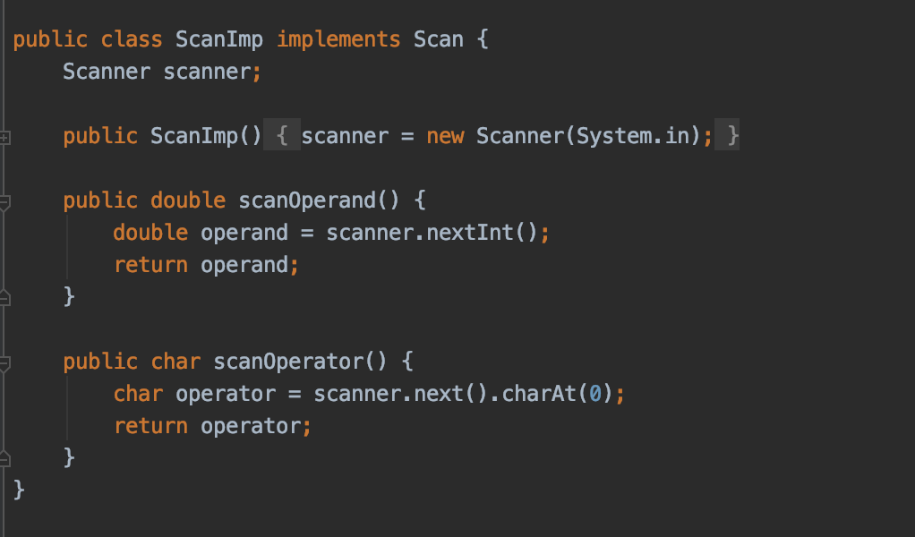

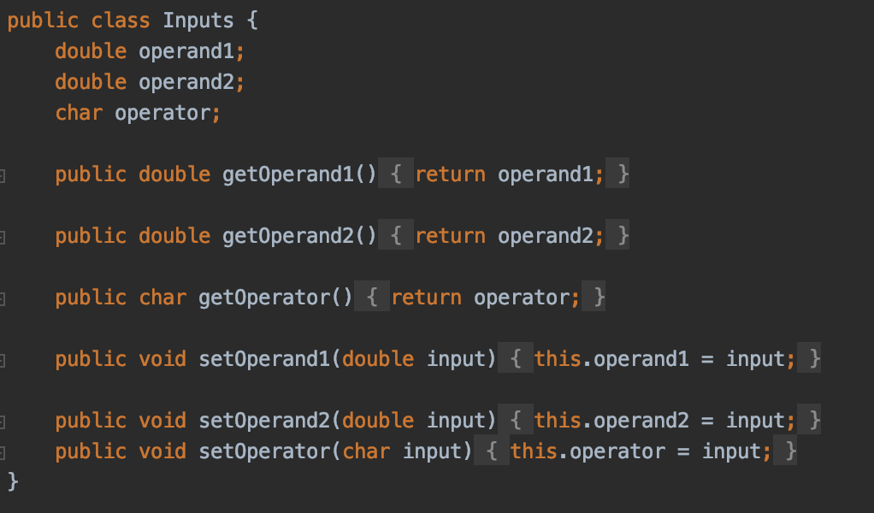

이런식으로 ScanImp와 Inputs 클래스를 정의하고, Function에서 사용하였습니다.

* 데이터를 모아놓은 객체들에 접근할 때는 getter와 setter를 사용합니다.
* Inputs 클래스를 정의하고, Inputs 클래스의 매개변수들을 Function에서 접근할 때, Setter와 Getter로 접근하였습니다.
* 메인 클래스에서 계산기 객체를 생성하게 수정하고 계산기 객체에서 생성자를 통해 동작들을 수행하게 바꿉니다.

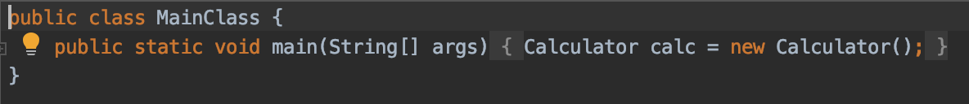

메인 클래스에서 객체를 생성하고, 생성하는 즉시 동작들을 수행합니다.

* 메소드들의 접근 제한자를 사용범위에 맞게 바꿉니다. (캡슐화)
* 스크린샷이(가) 표시된 사진

  자동 생성된 설명